2016～2017学年度第一学期教学质量自查

**七年级地理**

（考试时间60分钟，满分100分）

1. **选择题**（每小题只有一个选项最符合题意，每小题2分，共60分）

1．从以下活动中，找出与地理知识关系不是很密切的活动是

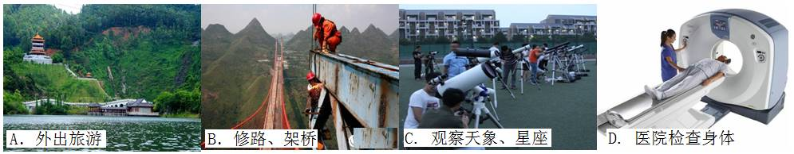

2.赛文奥特曼想要拜访住在地球另一端的迪迦奥特曼，他决定遁地前去。赛文奥特曼从家中钻入地底，始终保持直线前进，并穿越地心，来到迪迦奥特曼的家里。赛文奥特曼遁地穿行的距离约为

A．5.1亿千米 B.6371千米 C.40000千米 D. 12742千米

2016年1月4日晚起随着冷空气的到来，北半球的某城市有一次降温降水天气过程，当晚中学科网(www.zxxk.com)--教育资源门户，提供试卷、教案、课件、论文、素材及各类教学资源下载，还有大量而丰富的教学相关资讯！雨，明天小雨学科网(www.zxxk.com)--教育资源门户，提供试卷、教案、课件、论文、素材及各类教学资源下载，还有大量而丰富的教学相关资讯！，雾霾随之减弱，空气质量好转。据此背景回答3～4题。

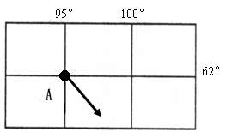3．A地为冷空气发源地，它的经纬度位置是

A．62°S，95°W B．62°N，95°W

C．62°S，95°E D．62°N，95°E

4．该城市位于A地的什么方位

A．东南 B．东北

C．西北 D．西南

5．在汕头北回归线标志塔，当正午12点时，太阳光线有一瞬的时间从地球模型中间的小孔穿过，垂直照在地面上，这正是“立竿不见影”的天文现象。此时的节气是

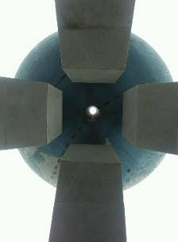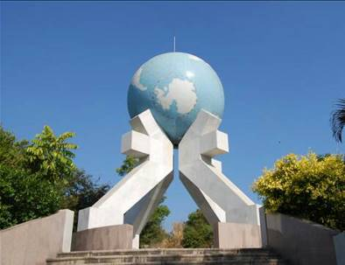

A．春分日 B．夏至日 C．秋分日 D．冬至日

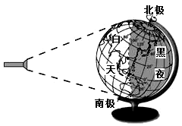 观察下列演示实验，用手电筒模拟“太阳”，将地球仪放置在手电筒前方，拨动地球仪，演示地球自转。分析完成6～8题。

6．关于实验过程的正确叙述是

A．演示地球自转时，自东向西拨动地球仪 B．赤道地区没有昼夜现象

C．拨动地球仪，能演示昼夜交替 D．图中灯光能照亮地球的全部

7．观察地球仪，还可以发现世界海陆分布的规律是

A．七分陆地三分海洋 B．北半球陆地面积大于海洋面积

C．北极周围是一片海洋 D．东半球陆地面积大于海洋面积

8．此时东莞的小明正在学校参加升国旗，而他爸爸在美国出差正值黑夜，造成时间差异的原因是

A．地球自转 B．地球公转 C．海陆差异 D．昼夜平分

某同学在玩电子地图的时候，截取了三幅电子地图，结合截图中的信息完成9～10题。

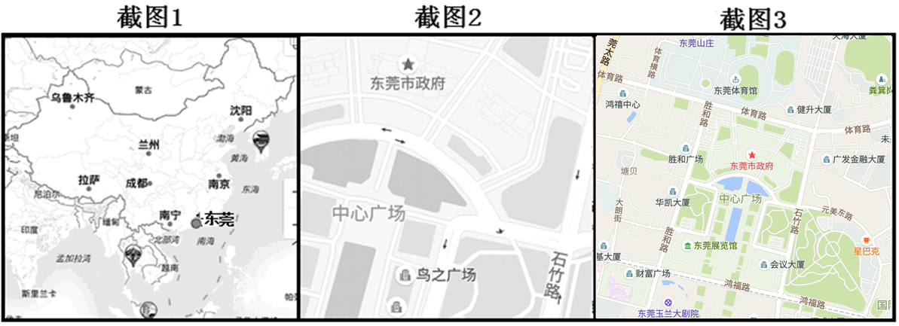

9.观察截图1，东莞位于乌鲁木齐的

A.东北方向 B.西北方向 C.东南方向 D.西南方向

10.下列三幅地图，比例尺最大的是

A.截图1 B.截图2 C.截图3 D.不确定

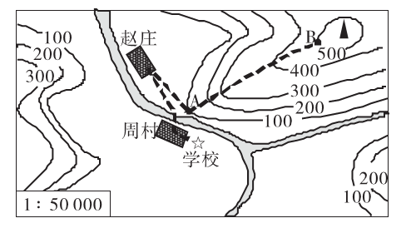 我国南方某校学生开展地理野外实践活动，同学们沿等高线地形图中虚线所示线路进行考察，请根据图中信息完成11～12题。

1. 从A到B经过的地形部位名称是

A.鞍部 B.山脊 C.山谷 D.悬崖

12.同学们首先对两村落进行考察，发现两村落选址的共同自然条件是

①靠近河流，水源充足 ②地形陡峭

③地势平坦 ④靠近铁路线，交通便利

A．①③ B. ②④ C．①④ D. ②③

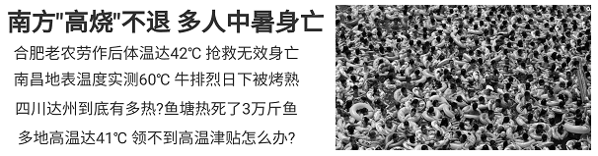 2016年暑假，某同学在手机上浏览新闻，根据手机上信息和所学知识完成13～14题。

13.根据手机上的新闻信息推断，此时南方各地发布的信息正确的是

A．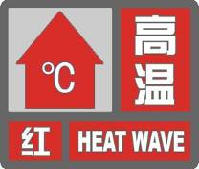 B. 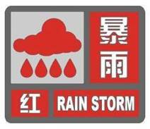 C．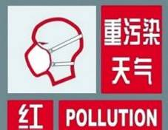 D. 

14．当出现这种天气状况时，下列做法正确的是

①露天作业应尽量选择早晚工作

②选择10时至16时这一时段在阳光下长时间运动

③白天外出时要做好防护工作，戴上遮阳帽，准备充足的水和饮料

④有心血管疾病的人，高温天气要尽可能减少外出活动

⑤中午外出时，准备一些常用防暑药品

A．①②③④ B. ②③④⑤

C．①③④⑤ D. ①②③⑤

阅读下图，回答15～16题。

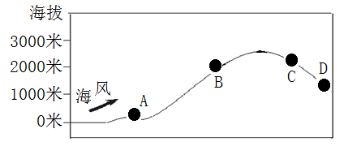

15. A地、B地、C地和D地，可能降水最多和最少的是

A. A地和C地 B. B地和C地 C. A地和D地 D. B地和D地

16.如果B地的气温是15℃，那么A地的气温约是

A. 27℃ B. 15℃ C. 10℃ D. 30℃

实践与活动：某地理小组把相同温度的一盆沙和一盆水放在太阳下暴晒15分钟，用温度计测量其温度，记录下来；再把沙和水同时移到空调室中约15分钟，再次测量其温度，并记录下来。两次测量数据如表格所示。请你分析活动结果，完成17～18题。

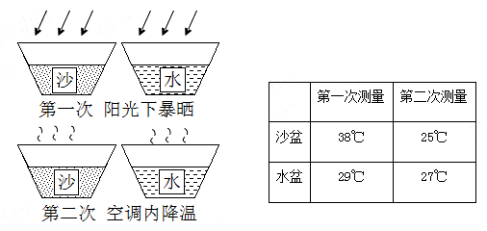

17．两次测量结果说明，同样条件下

A．沙子和水的温度变化都一样

B．沙子增温快，降温慢；水体增温慢，降温快

C．沙子增温快，降温也快；水体增温慢，降温也慢

D．沙子增温慢，降温也慢；水体增温快，降温也快

18．该活动结果可以解释

A．气温由赤道向两极递减

B．南、北回归线附近，大陆东岸降水多，大陆西岸降水少

C．迎风坡降水比背风坡降水多

D. 同纬度地区，内陆地区气温年较差比沿海大

2016年1月，正在亚马孙平原旅游的甲与在撒哈拉沙漠旅游的乙通电话说，“我这里很热很潮湿，你那里呢？”乙说“我这里很热，天天阳光灿烂！”结合所学知识，回答19～21题。

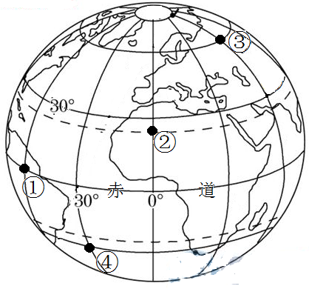

1. 甲旅游者所到的地方正确的是

A. ①南美洲 B．②非洲 C．③非洲  D．④大西洋

20．有关乙旅游者所在的位置和气候类型正确的是

A. ① 热带雨林气候 B．② 热带雨林气候

C．③ 温带大陆性气候  D．② 热带沙漠气候

21．下图与甲旅游者所在的气候类型相符的是

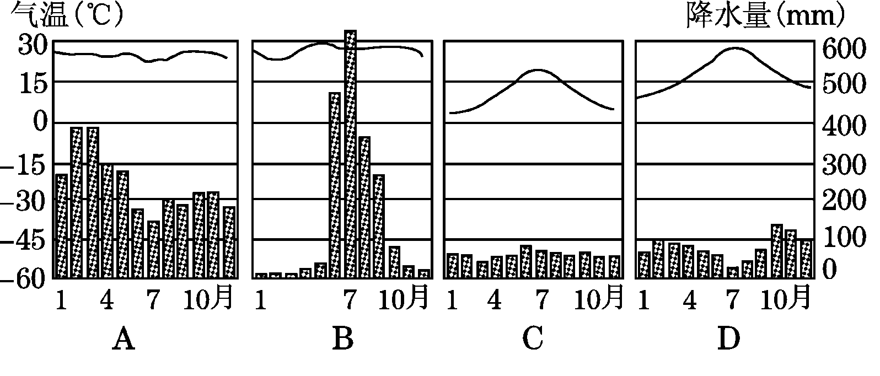

读下列某地月平均气温材料，完成22～23题。

|  |  |  |  |  |  |  |
| --- | --- | --- | --- | --- | --- | --- |
| 月份 | 1 | 2 | 3 | 4 | 5 | 6 |
| 气温（℃） | -20.1 | -15.8 | -6.0 | 5.8 | 13.9 | 19.7 |
| 月份 | 7 | 8 | 9 | 10 | 11 | 12 |
| 气温（℃） | 23.3 | 21.6 | 14.3 | 5.6 | -6.7 | -16.8 |

22.该地所在地区可能在

A．北半球热带 B．南半球热带

C．北半球的陆地上 D．南半球的海洋上

23.该地的气温年较差是

A．20.1℃ B．23.3℃ C．43.4℃ D．16.8℃

下图为“甲、乙、丙、丁四国的人口增长模式图”。读下图，完成24～25题。

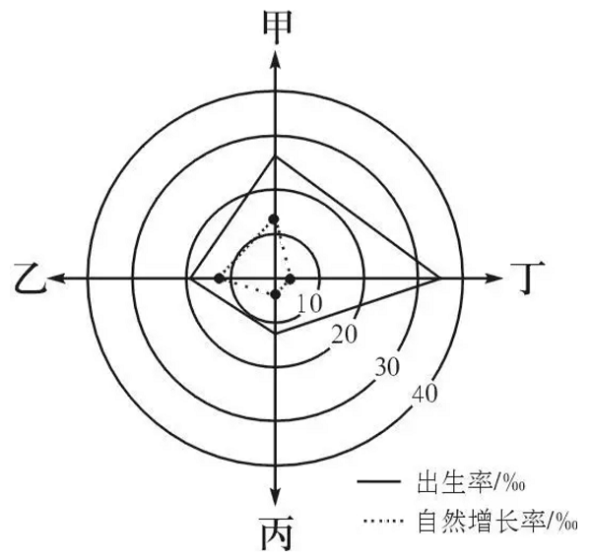

24．甲、乙、丙、丁四国出生率最低的是

A．甲 B．乙 C．丙 D．丁

25．甲、乙、丙、丁四国死亡率最高的是

A．甲 B．乙 C．丙 D．丁

读 “聚落景观图片”，完成26～27题。

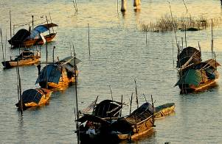 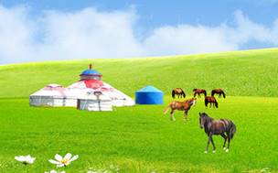 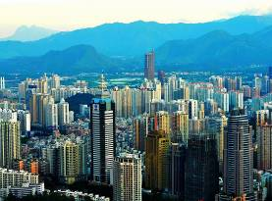 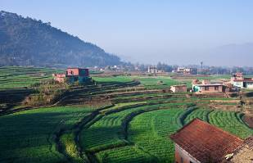

甲 乙 丙 丁

26．四幅景观图片中，属于城市聚落的是

A．甲 B．乙 C．丙 D．丁

27．各聚落及其主要的生产方式对应不恰当的是

A．甲——渔业 B．乙——畜牧业

C．丙——林业 D．丁——种植业

2016年9月4日，二十国集团领导人第十一次峰会在杭州举行，习近平与沙特阿拉伯王储继承人兼第二副首相、国防大臣穆罕默德握手。请根据图中提供的信息完成28～30题。

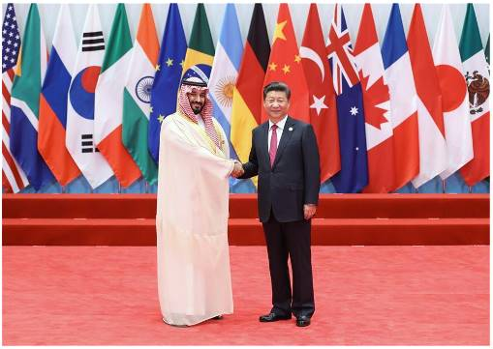

28．根据图中的信息判断，该来访客人所在地区使用的语言是

A．英语 B．阿拉伯语 C．西班牙语 D．汉语

29.该来访客人所在地区，从事宗教活动场所最常见的建筑是

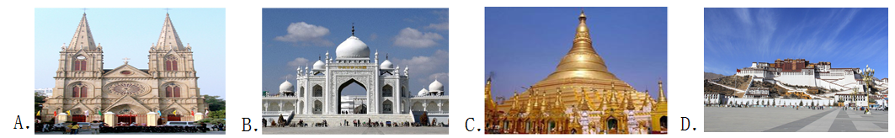30.该地区居民的长袍多为白色，而且十分宽大，这种服装主要是为了适应

A．炎热的沙漠气候 B．潮湿多雨的气候

C．伊斯兰教的审美观 D．艰辛的居民生活

1. **综合题**（每空1分，共40分）
2. 读地球的部分经纬网示意图，完成下列问题。(共6分)

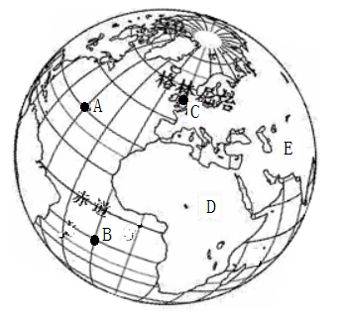

1. 经过0°经线的点是图中的 点，如果相邻两条经线的间隔是15°，那么A点的经度是 。

（2）A、B两点所在的大洋是 ，C点所在的大洲是 。

（3）D、E两大洲的分界线是 ，E大洲上最大的半岛是 。

32.读图，完成下列问题。（共6分）

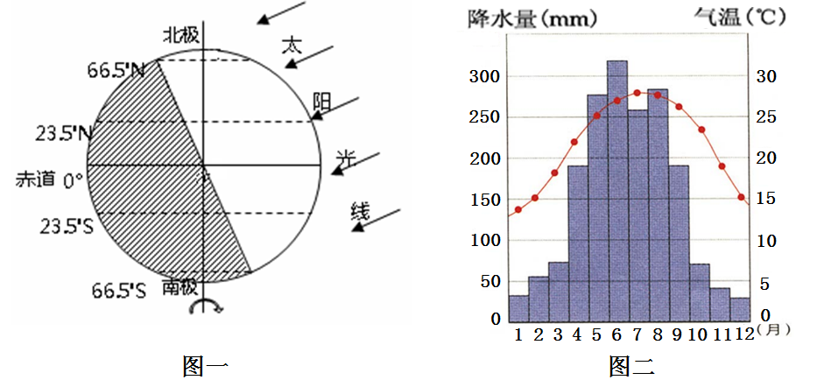

（1）以下现象主要由自转造成的是（　　）

A.昼夜现象 B.昼夜交替现象 C.昼夜长短变化现象 D.四季变化

1. 图一所示太阳直射在 （纬线），此时为北半球的 日（节气名称），此时，东莞的昼夜长短情况是 ，南半球正进入 季。

（3）结合图一和图二的信息判断，此季节东莞的气候特征是 。

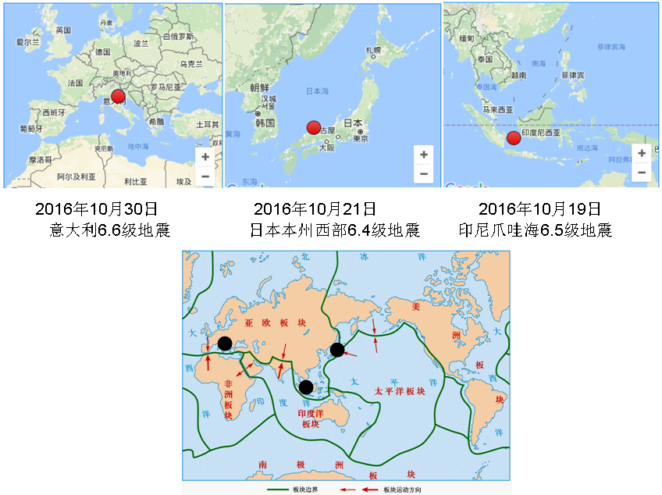33.读材料，结合“板块示意图”，回答下列问题。（7分）

板块示意图

（1）“板块示意图”所示，亚洲位于 板块；印度洋板块包含 洋和太平洋的一部分。

（2）“板块示意图”所示，意大利位于 ——喜马拉雅火山、地震带上，日本位于 火山、地震带上。根据板块学说，意大利多地震的原因是位于非洲板块和 板块的交界处，印度尼西亚多地震的原因是位于亚欧板块和 板块的交界处。

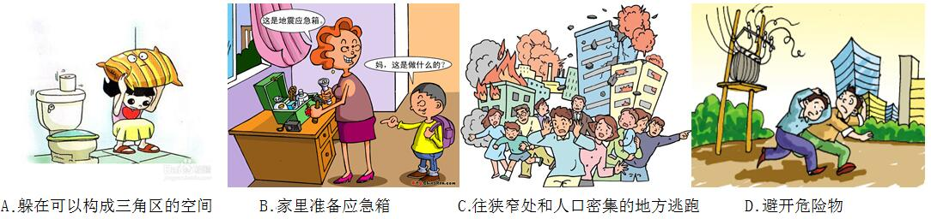（3）为了减少地震带来的危害，下列做法错误的是（ ）

34.读某区域等高线地形图和“之”字状公路景观图,完成下列问题。（6分）

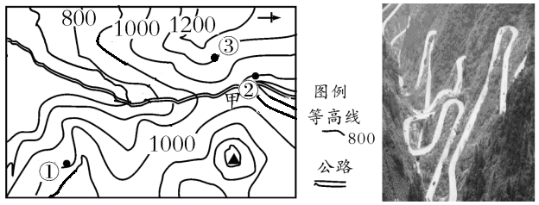

1. 观察等高线图，图中①②③处海拔最高的是________处；图中公路大致走向是 。
2. 甲处山体部位的名称是 ，公路从甲处通过，主要是等高线相对 （密集、稀疏），坡度较 （陡、缓）。

（3）观察山区公路景观图，可以发现在山区公路建设中，陡坡段增加“之”字状弯曲,原因是(　　)

A.尽可能连接居民点　　 B.尽可能减缓坡度

C.尽可能避免跨越河流　　D.尽可能缩短距离

35.我国旅游人口和支出已经成为第一大旅游国，一位东莞的游客回国后，把游览过的景点照片冲洗出来，结合“世界人口分布图”，完成下列问题。（7分）

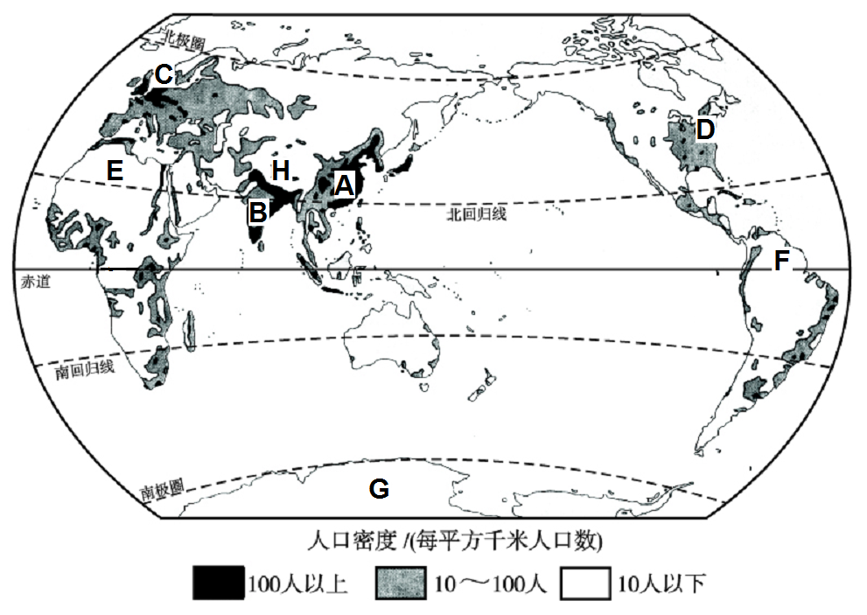

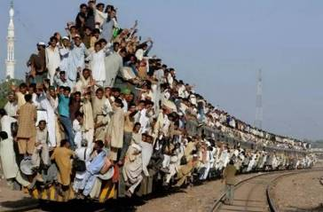 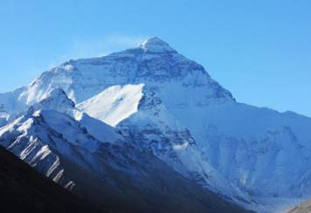 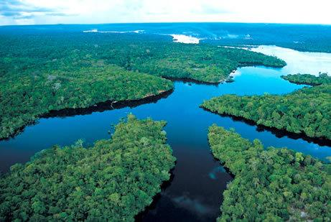

甲——印度： B 乙——青藏高原:_____ 丙——亚马孙平原：_____

（1）请在照片下补充景观所在的位置（用上图中的字母表示），从景观图中可以看出______（甲/乙/丙）地人口稠密。

（2）除了上图B地以外，世界人口最稠密的其余三个地区是________、________、D。（用字母表示）

（3）E地人口稀少的原因是： 。

（4）由图可推测，人口最多的大洲是________洲。

36.读下面“世界部分地区气候类型分布及气候资料图”,回答下列问题。（8分）

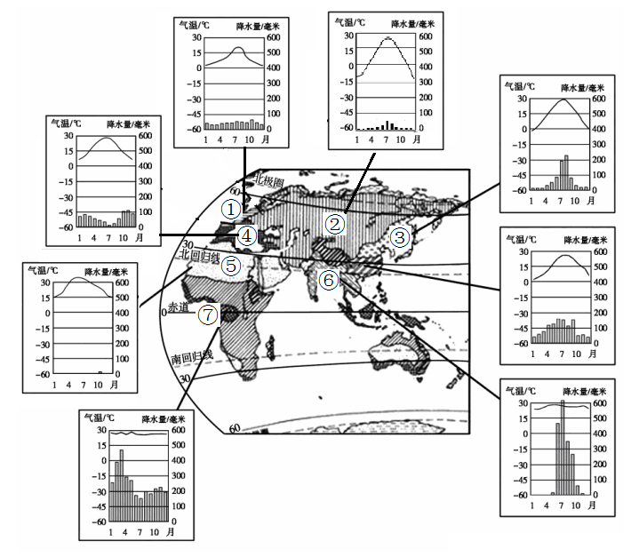

（1）在下面中纬度示意图中，填出甲和乙所代表的气候类型。

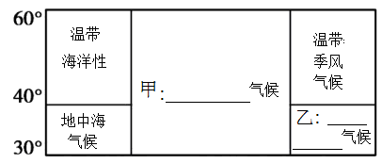

（2）①是____________气候,其气候特点是　________________________________。

（3）分析50°N附近①、②、③三地的降水情况,总结50°N穿过的地区降水分布规律:

，影响该分布规律的主要因素是 。

（4）⑤⑥⑦气候类型的相同气候特点是 ，⑤气候类型主要是分布在南北回归线附近的

大陆 岸。

**2016～2017学年度第一学期教学质量自查**

**七年级地理答案**

**一、选择题**(每小题2分，共60分)

|  |  |  |  |  |  |  |  |  |  |  |  |  |  |  |  |
| --- | --- | --- | --- | --- | --- | --- | --- | --- | --- | --- | --- | --- | --- | --- | --- |
| 题号 | 1 | 2 | 3 | 4 | 5 | 6 | 7 | 8 | 9 | 10 | 11 | 12 | 13 | 14 | 15 |
| 答案 | D | D | D | A | B | C | C | A | C | B | B | A | A | C | D |
| 题号 | 16 | 17 | 18 | 19 | 20 | 21 | 22 | 23 | 24 | 25 | 26 | 27 | 28 | 29 | 30 |
| 答案 | A | C | D | A | D | A | C | C | C | D | C | C | B | B | A |

**二、综合题**(每空1分，共40分)

1. (共6分)
2. C ; 45°W （2）大西洋 ; 欧洲 （3）苏伊士运河 ;阿拉伯半岛

32.（共6分）

（1） B　 （2） 北回归线; 夏至; 昼长夜短; 冬 （3） 高温多雨

33.（7分）

（1）亚欧； 印度 （2）地中海; 环太平洋; 亚欧; 印度洋 （3） C

34.（6分）

1. ③; 南北走向 鞍部; 稀疏; 缓 （3）B

35.（7分）

(1) H; F; 甲 （2） A； C （3）属于热带沙漠气候，终年炎热干燥 （4）亚

36.（8分）

（1）温带大陆性； 亚热带季风

（2）温带海洋性； 全年温和湿润

（3）沿海降水多，内陆降水少； 海陆位置

（4）全年高温 ； 西